2024年度　新規入会者研修アンケート集計結果

日　時　2024年7月20日（土）10：00～12：00

会　場　愛媛看護研修センター　2階　大研修室

参加者　102名　協力員9名　合計111名

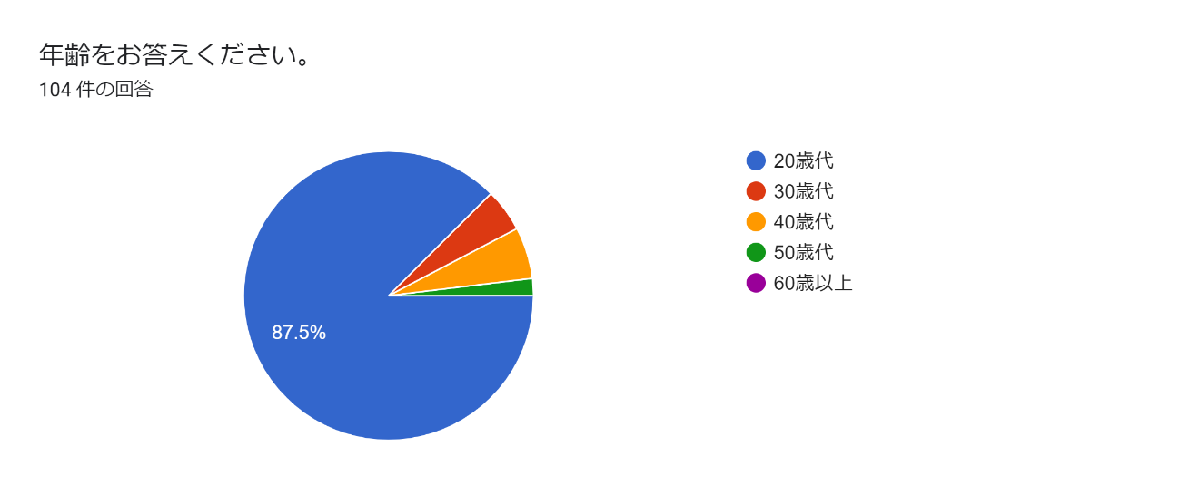

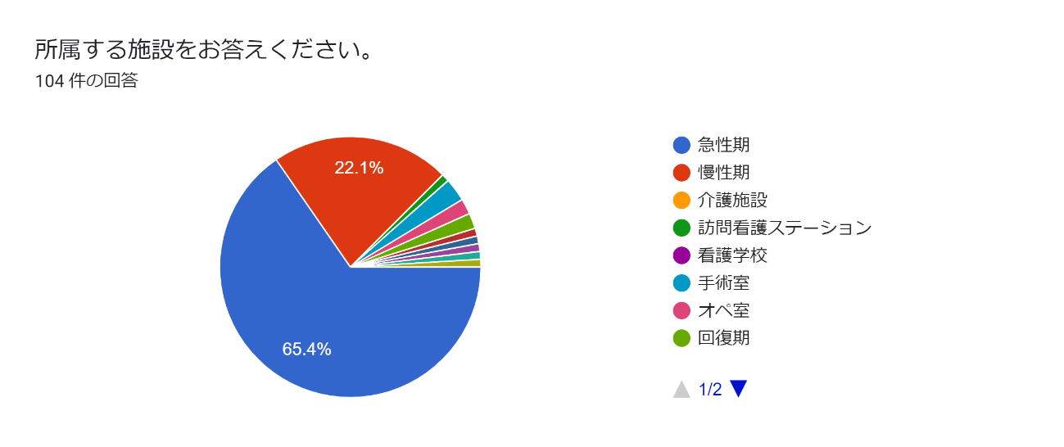

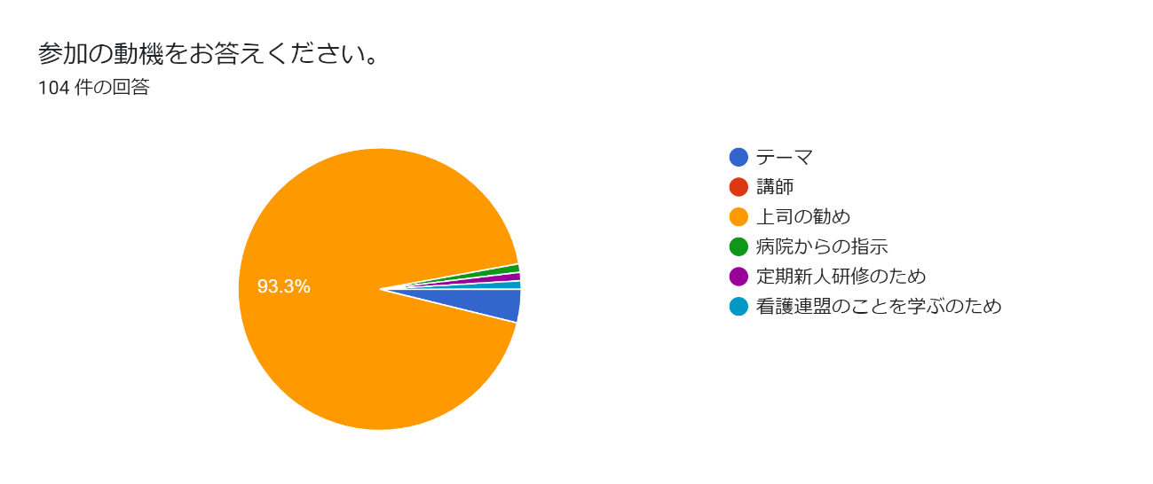

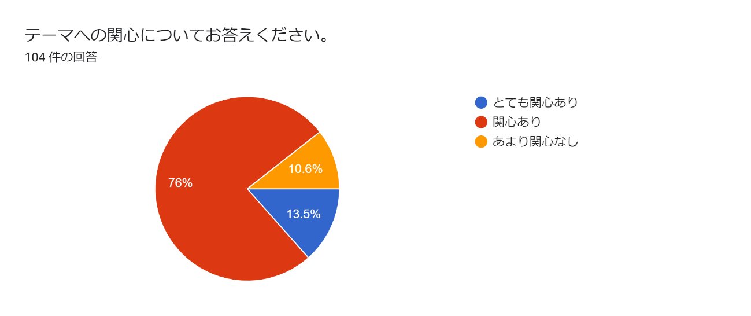

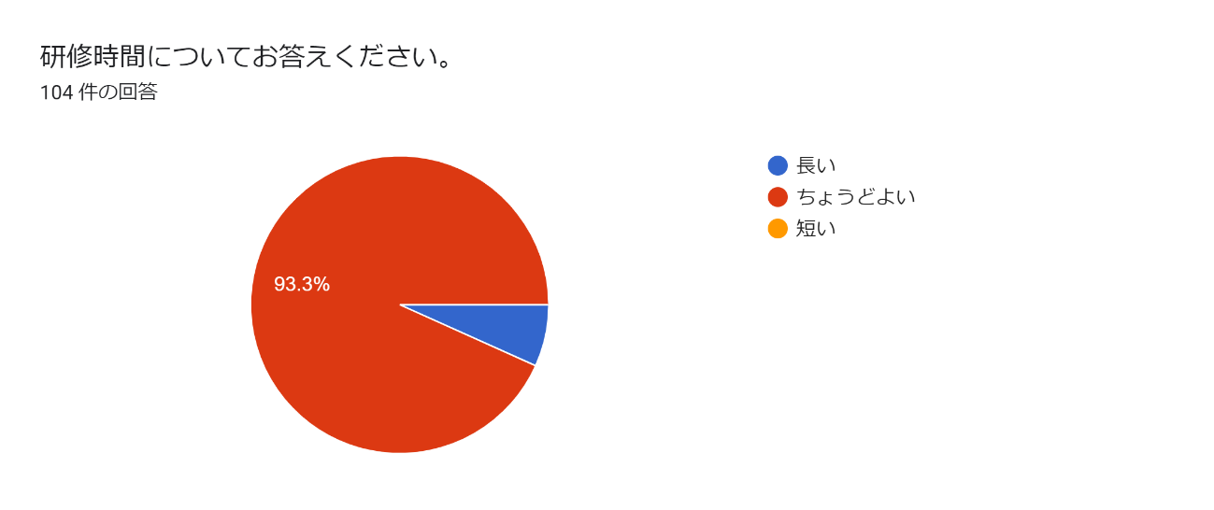

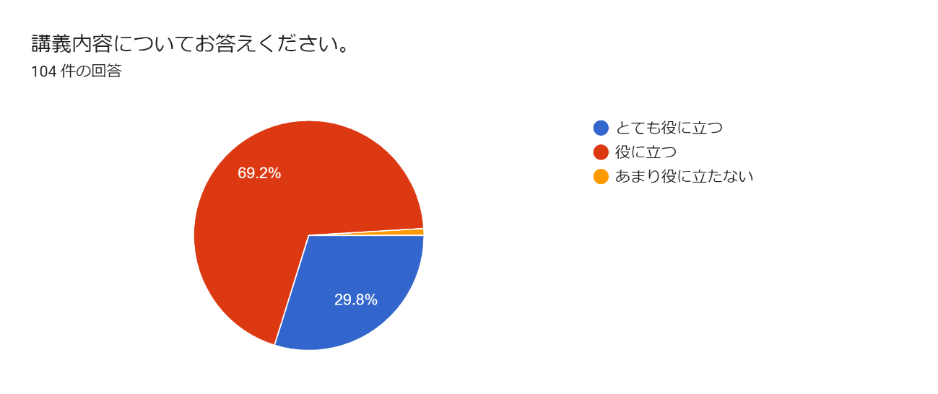

研修についてのご意見、ご感想をご自由にお書きください。43 件の回答

他の地方の新人さんとお話しできて楽しかった。

他施設の方と交流出来て良かった

同じ新卒の子と話したり看護師ずっとされてる方の話を聞くことができてよかった

同じ悩みをもつ人が多いことが分かりました

他の施設の看護師さんと意見交換できたのが良かったです。

他施設の方の意見を聞けてよかった。

色んな職場の意見や、気持ちを聞けて良かった

色んな意見を聞いて勉強になりました

これからの自身の看護に役立てていきたいと思いました。

他の病院の方と情報共有ができてよかったです。

ゲームやグループワークを通して繋がりが増えました。

業務の改善点など話し合えていい機会だった

看護の未来を変えるために政治の知識が大切なんだと改めてわかりました

他施設の看護師と意見交換ができてとても有意義だった

グループワークがあって良かった。

看護連盟や看護協会について知らないまま加入していましたが、改めてどのような活動をしているのかを理解することができました。

違う病院の同じ職種との交流はとても良かったです

看護師の労働環境を整えるために声を出さないといけないことが分かりました。

他の施設に勤務している看護師と意見交換ができ、違いがあることを知ることができた。

他のメンバーの意見を聞いて共感する部分もあり有意義な時間になりました。

色々な病院の話を聞いて困ってることは共通してると思った。

グループワークで様々な病院や病棟での情報共有ができて良かった。

看護連盟、協会の活動や役割を知ることが出来ました。

他院の方との交流ができ、自分たちと違った勤務形態の状態や、悩みが聞けてよかったです

皆さんの意見が聞けて、とても有意義でした。

雰囲気がよかった

他施設の新人看護職の話を聞けて、リフレッシュできた

看護連盟がどうやってできたかについて知れてよかった。他の病院の新人さんと話すのは緊張したが情報共有もたくさんできてよかった

気をはらずにすみ、リラックスして参加出来た。

今後の看護師への待遇改善のためにも看護連盟、政治活動にも身を向けていきたいと感じました。

看護連盟と協会の違いについてなど、少し難しい話ではあったが理解できた。またグループワークも困りごとなど話せていい機会であった。

他の病院で勤務されている方と交流できてとてもよかったです

看護協会、看護連盟の関連性や、看護職へどのように関係しているのかを詳しく知ることができ、学びが深まりました。

1年目で自分の病院以外の雰囲気や話も聞きたかったのでとても良かった。

普段悩んでいたことをグループの先輩に聞けたので良かったです。

貴重な研修をありがとうございました。

他の病院の方と話す機会はほとんどないので、一緒の悩みを抱えていることが分かって、自分だけじゃないんだと少し安心しました。

話したいことが話せて良かった。現場に戻っても、看護師同士でこういう場を設けたい

政治に少しでも興味を持てたことがよかった。

ゲームなどを通して交流をしつつそれぞれの考えを共有することができ、とても良かったと思います

他の方も悩みながら仕事を頑張っているんだなと改めて感じました。意見交換できる機会があってよかったです。

他病院のスタッフとの関わりはこういう機会がないとできないと思いました。他病院のやり方等自分の働く施設や病院との違い、思いが同じなどわかったので良かったです。お菓子等もありがとうございました。

看護連盟や協会が看護職に関する処遇に関わっていることは知っていたが、研修を通して予想以上に深く関わっていることを知ることができた。

その他連盟に対してご意見ご希望がありましたらお願いいたします。8 件の回答

なし

特にありません。ありがとうございました。

特にありません

看護職者がもっと増えてほしいです。

特になし

給料を上げて頂きたいです。

残業手当がほしい

特にありません。